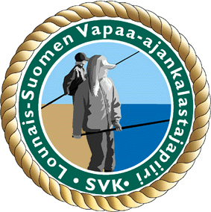

Lounais-Suomen Vapaa-ajankalastajapiiri tiedottaa

Lounais-Suomen Vapaa-ajankalastajapiiri on yksi Suomen Vapaa-ajankalastajien keskusliiton 13:sta alueellisesta piiristä. Piirin aktiiviharrastajat esittelevät taitojaan Meri Kutsuu messuilla 9.-11. 3. osastolla D 2. Osastomme ohjelmassa on kotimaisen kalan käsittelyä pyyntihetkestä kotikeittiöön, eli alkukäsittely (tainnuta, verestä, perkaa), fileointi, nylkeminen ym. Kalankäsittelystä vastaa kalakummi Harri Laine.

Osastollamme voi tavata eri kalastuslajien taitajia ja sieltä saavat neuvoja niin aloittelevat kuin hieman pidemmällekin ehtineet kalastajat.

Messujen ajan talousalueemme yksittäisten kalastusseurojen jäsenet esittelevät taitojaan mm. perhonsidonnassa sekä vavanrakennuksessa.

Lisäksi Lounais-Suomen Vapaa-ajankalastajapiirin kalakummi Jukka Vetikko pitää tietoiskun ”Pienen lapsen kanssa kalaan – totta vai haavetta”. Esityksen yhteydessä tutustutaan myös lapsille sopiviin kalastustarvikkeisiin.
Tietoiskut ovat kuultavissa C-hallin kahviossa lauantaina 10.3 klo 11.30 ja 15.30 sekä sunnuntaina 11.3 klo 13.00 ja 15.00.

Messut ovat avoinna yleisölle seuraavasti:
Perjantaina 9.3 klo 12-19
Lauantaina 10.3 klo 10-18
Sunnuntaina 11.3 klo 10-17

Paattisilla 5.3. 2007
Piirin tiedottaja Ilkka Lehtinen
puh. 0400-427812
s-posti: ilkka@lsvk.fi

